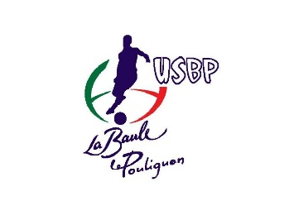

BULLETIN D'INSCRIPTION STAGE FUTSAL FEVRIER 2025 FOOT USBP

NOM : Prénom : Date de Naissance :
Adresse :
Code postal : Ville :
Téléphone :

Adresse mail :

Licencié(e) : OUI NON
Si oui, nom du club : Numéro de licence :

Souhaite participer au stage de futsal du Lundi 17 février 2025 au vendredi 21 février 2025
De 9h à 12h00

Prix :
- 65€ licencié USBP, 70 € non-licencié USBP

A REMPLIR PAR LES PARENTS

Je soussigné(e) (père, mère ou tuteur) M................................ Autorise ….....................à participer à toutes les activités sportives organisées par l'US la Baule le Pouliguen.
En outre, j'autorise la direction à prendre toutes les mesures d'urgences en cas d'accident.
J'autorise cet enfant à effectuer les déplacements prévus pour les activités.
Autorise l'USBP à diffuser les photos de mon enfant sur le site officiel du club.

Mention manuscrite « Lu et Approuvé » Date et signature des parents ou tuteurs

A le 2024

Renseignements :
- Clément Lupo : 06.51.37.99.96
- Hervé Jounier : 06.76.71.98.52

